“El concepto fundamental, en el Modelo Relacional, es que los datos se representan de una sola manera, en el nivel de abstracción que es visible al usuario, y es, específicamente, como una estructura tabular —conformada por flas y columnas— o como una tabla con valores.”

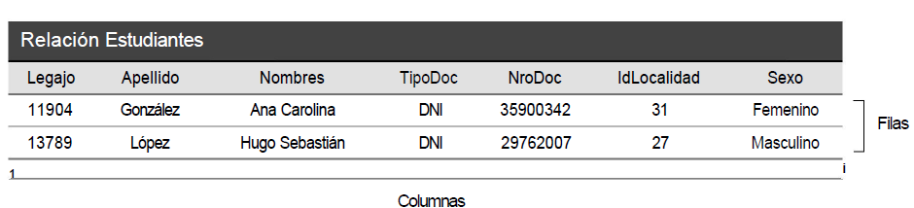
(Enrique José Reinosa, página 48)

